
Министерство образования и молодежной политики Свердловской области
ГАПОУ СО «Екатеринбургский колледж транспортного строительства»

Отчёт по программе «Практическое занятие 10»

Выполнил: Савицин Андрей Леонидович
Группа: ПР-21
Преподаватель: Мирошниченко Г.В
2026

Задание:
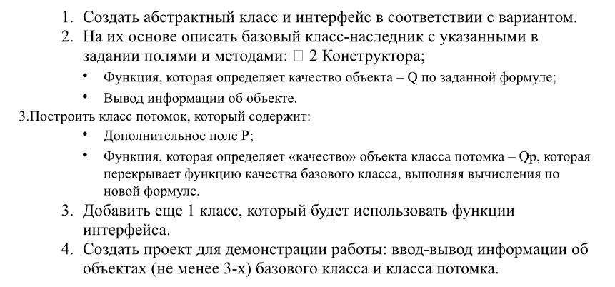
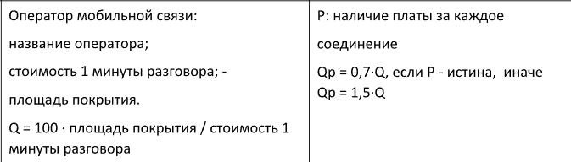
Входные и выходные данные:
name - название оператора связи (String)
cost - стоимость минуты разговора (Double)
area - площадь покрытия сети (Double)
name - название оператора связи (String)
cost - стоимость минуты разговора (Double)
area - площадь покрытия сети (Double)
fee - наличие/отсутствие платы за соединение (Boolean)
obj - объект любого класса, реализующего интерфейс (Quality)
Блок-схема
В разработке
Листинг программы
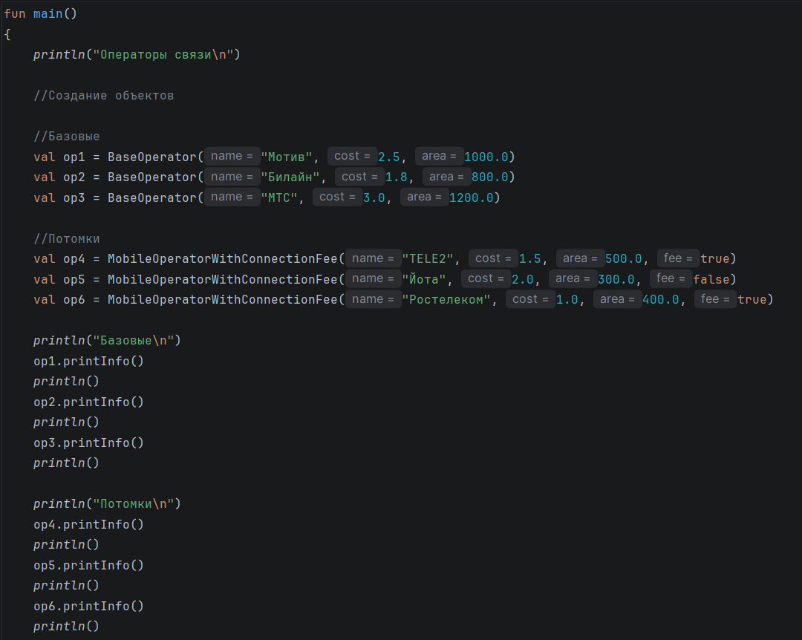
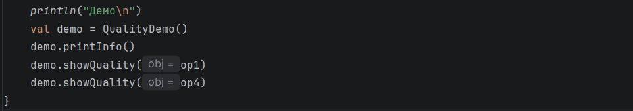
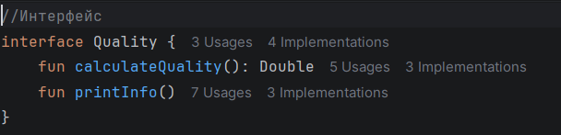
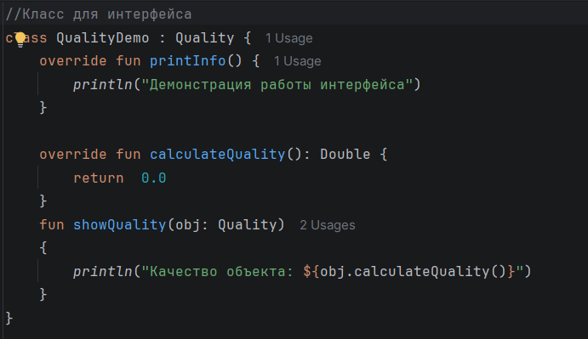
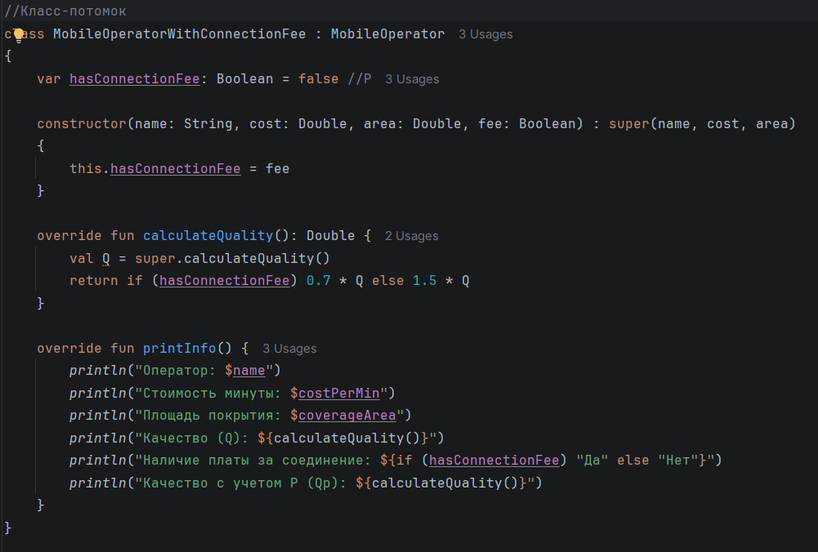
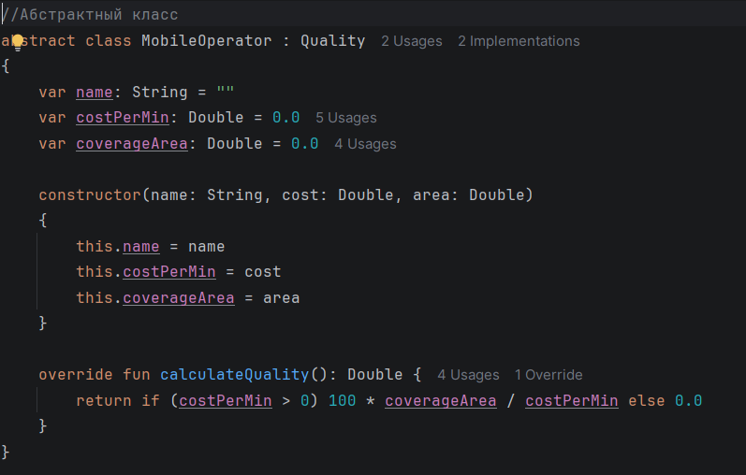
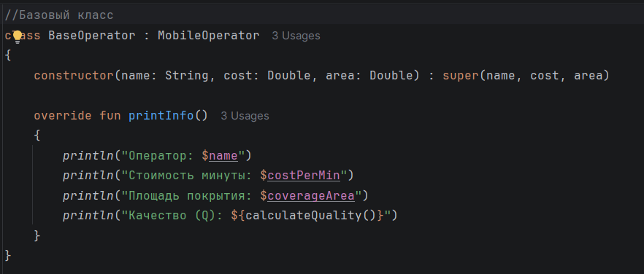
Тестовые ситуации
